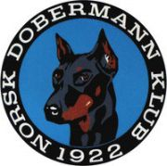 ***REFERAT STYREMØTE***

Dato: 01.05.2025

Sted: Teams

**STYREMØTE**

Til stede: Christian Kristensen, Annette Skadsdammen, Yvonne Hjeltnes, Lill Jeanette Kristiansen, Hege Pedersen og Anne Husebø

Ikke møtt: Jeanette Strand

***Saksliste:***

*32/25 Referat gjennomgått og godkjent*

*33/25 – Det nye styret ble konstituert.*

*34/25 – Annette Skadsdammen trer inn i rollen som nestleder, samtidig som hun fortsetter som kasserer. Yvonne Hjeltnes fortsetter som sekretær.*

*35/25 – Det avholdes ekstraordinær generalforsamling for RS den 14. mai. Christian Kristensen deltar som representant for NDK.*

*36/25 – NDKs lovmal må godkjennes av NKK. Dette er et omfattende arbeid som det nye styret vil prioritere.*

*37/25 – Styret innfører nye og forbedrede rutiner for fremtidig styrearbeid, og fordeler arbeidsoppgaver.*